الدليل التدريبي للحفاظ على المياه

وزارة المياه والرى

إعداد مشروع الكفاءة المائية والتوعية (WEPIA)

المحتويات
- الدليل التدريبي
- مكونات الدليل
- ترتيبات ما قبل التدريب
- التعليمات العامة
- طريقة البدء بالتدريب
- الحزم التدريبية في الدليل
  - الحزمة رقم (1): المشاكل البيئية ودورة الماء
  - الحزمة رقم (2): ألعاب مائية
  - الحزمة رقم (3): الوضع المائي في الأردن
  - الحزمة رقم (4): الحفاظ على المياه
  - الحزمة رقم (5): إجراء التدقيق المائي والكشف عن التسرب
  - الحزمة رقم (6): العرض
  - الحزمة رقم (7): تغيير السلوك
  - الحزمة رقم (8): مشاريع بسيطة في مجال كفاءة استخدام المياه
- تقييم ما بعد التدريب
الدليل التدريبي للمحافظة على المياه
ــــــــــــــــــــــــــــــــــــــــــــــــــــــ
مشروع الكفاءة المائية والتوعية (ويبيا)

مشروع الكفاءة المائية والتوعية هو برنامج مدته خمس سنوات وتنفذه أكاديمية التطوير التربوي بالتعاون مع وزارة المياه والري في الأردن بتمويل من الوكالة الأمريكية للإنماء الدولي.

الهدف العام للمشروع يتمثل في تشجيع كفاءة استخدام المياه فى القطاع المنزلى، وفي هذا الإطار يسعى مشروع الكفاءة المائية والتوعية إلى تحقيق ذلك بأتباعه العديد من الاستراتيجيات مثل البرامج التثقيفية والإعلامية، والتعاون مع الجهات الحكومية لتعديل بعض السياسات المتعلقة في المحافظة على المياه.
وعليه، من الممكن استخدام هذا الدليل التدريبي في البرامج التثقيفية في الأندية المدرسية والمخيمات الصيفيّة، ولتثقيف العاملين في صيانة المرافق الصحية في المؤسسات والمراكز التجارية
مكونات الدليل
لقد تم تطوير هذا الدليل ليكون أداة للمدربين والعاملون فى البرامج التثقيفية حول الحفاظ على المياه في الأردن. ولذلك فهو يتصف بمرونة الطرح وقد صمم على شكل حزم تدريبية تستهدف مواضيع مختلفة ولكن ضمن الإطار ذاته. وتشتمل كل حزمة تدريبية على عناوين المواضيع التي تغطيها، وأهداف الحزمة التدريبية، وخطة التدريب، وفترة التدريب، والأدوات المساعدة، وملاحظات المدرّبين. وفي كل حزمة تدريبية، عملنا على استعراض بعض النصائح التدريبية للمساعدة في تطوير مهارات التدريب لدى المدرّبين اليافعين والمتطوعين. ولقد ترك الخيار أمام المدرّبين لأن يستثنوا بعض الحزم التدريبية أثناء عملية التدريب باستثناء تلك المصنّفة على أنها حزم "رئيسية".
إننا نأمل أن يوفر هذا الدليل التدريبي ما يلزم من معلومات وأدوات لإكساب المدرّبين المعرفة والمهارات حول أساليب الحفاظ على المياه وطرق التدريب في آن معاً.
وفي هذا الإطار، ندعو المدرّبين لتزويدنا بملاحظاتهم حول الدليل التدريبي بما يمكننا من إدخال التعديلات اللازمة عليه وتحديثه وفقاً للاحتياجات التي يطرحها علينا أصحاب العلاقة والمعنيون في هذا المجال.
ترتيبات ما قبل التدريب
تتكون عملية التدريب من ثلاث مراحل هي: ما قبل التدريب، والتدريب، والتقييم. وهناك أدوات خاصة بكل خطوة من هذه الخطوات تتطلب إعداداً يختلف من خطوة إلى أخرى. وأنت كمدرّب ناجح، عليك أن تعير انتباهك إلى التفاصيل الدقيقة، التي يقلل معظم الأشخاص من شأنها، ولكنها قد تفشل عملية التدريب إن أنت أغفلتها. وقائمة المراجعة رقم (1) التالية سوف تساعدك من خلال استعراض بعض التفاصيل التي عليك الاهتمام بها كلما قمت بالإعداد لنشاطك التدريبي.
خلال التدريب

عملية التدريب
بعد التدريب
بعد التدريب

قبل القيام بأي زيارة ميدانية، يجب جمع بعض المعلومات والبيانات المتعلقة بالمسائل والعناصر اللوجستية من أجل توفير البيئة المناسبة لضمان تطبيق البرنامج بطريقة سلسة دون معوقات. وعليك أن تحرص دوماً على الإطلاع على قائمة المراجعة قبل الشروع بالإعداد لنشاطك التدريبي.
قائمة المراجعة رقم (1)
قائمة المراجعة للموقع
- تخطيط موقع التدريب (لتحديد مكان وقوف المدرب ومكان الوسائل السمعية والبصرية)
- التقنيات المتوفرة
- المداخل والمخارج والوصلات الكهربائية المتوفرة لاستعمالها في الموقع
- التهوية والصوت والإضاءة.
- المرافق
- إدارة المخيم الصيفي (للمخيمات والأندية)
- قواعد المخيم الصيفي وتعليماته (للمخيمات والأندية)
- المواصلات

النصيحة التدريبية رقم (1)
المدرّب الجيد هو الذي يعد "خطة منهاج" لأي نشاط تدريبي وفقاً لهدف التدريب والمجموعات المستهدفة.
ويجب أن تقسم خطة الدرس (خطة الحصة) إما إلى جلسات تدريبية أو حزم تدريبية، غير أنه يجب أن تشتمل كل منها على ما يلي:
- الهدف من الجلسة أو الحزمة التدريبية
- الفترة الزمنية
- أسلوب التدريب (الألعاب، النقاشات، العرض...الخ)
- الوسائل السمعية البصرية المستخدمة.

لقد صمّمت الحزم التدريبية في هذا الدليل مقترنة بخطط الدرس لكل حزمة تدريبية.

قائمة المراجعة رقم (2)
قائمة المراجعة للتدريب
- القرطاسية (ألواح الورق القلاّب، أوراق الكتابة، أقلام الكتابة على اللوح، أقلام الحبر، دفاتر الملاحظات...الخ
- الملازم التدريبية (جدول الأعمال، الحالات الدراسية، والنماذج...الخ)
- الوسائل السمعية البصرية (جهاز التلفزيون، الفيديو، المسلاط الضوئي، جهاز عرض الشرائح الإلكترونية Data-show، جهاز الكمبيوتر المحمول...الخ
- مواد الألعاب التدريبية
- قائمة بأسماء المشاركين
- الأدوات المساعدة المنصوص عليها في الدليل التدريبي
- نماذج التقييم
- الكاميرا
- آلة العرض
- الوصلات الكهربائية
- مقابس التكييف الكهربائي

تعليمات عامة:
يمكنك اختيار الحزمة التدريبية وفقاً للمعايير التالية:
- الهدف من التدريب
- المجموعة المستهدفة (الفئة العمرية، مستوى التعليم، والوظيفة)
- محددات الوقت
- مكان التدريب
لقد صمم هذا الدليل بطريقة توفّر المرونة بالنسبة إلى المعايير السابقة. يمكنك أن تختار الحزم التدريبية بما يناسب الاحتياجات التدريبية.

طريقة البدء بالتدريب
- قم بتعريف المشاركين على نفسك. اذكر اسمك وبعض المعلومات الموجزة عنك وعن مؤهلاتك وخبرتك العملية؛
- اشرح لهم الهدف من التدريب؛
- أطلب من المشاركين التعريف بأنفسهم؛
- قم باستعراض جدول أعمال النشاط التدريبي للمشاركين؛
- استعرض لهم قواعد العمل كمجموعة

النصيحة التدريبية رقم (2)

صوتك، وهيئتك، واتصالك بالآخرين من خلال العينين تعطي الآخرين الانطباع الأكبر عنك.
عليك أن تتواصل دوماً مع الآخرين بثقة، ومعرفة، واهتمام

الحزمة التدريبية رقم (1): المشاكل البيئية ودورة الماء (خاص بالأندية المدرسية والمخيمات الصيفية)

المواضيع التي تغطيها هذه الحزمة:

- تلوّث المياه
- دورة الماء
- المطر الحمضي
- الإحماء الكوني

أهداف الحزمة التدريبية:
- تنمية معرفة المشاركين بالمشاكل البيئية؛
- التعريف بدورة الماء

المدة: 25-30 دقيقة

خطة التدريب:
- ابدأ بلعبة البطاقات (الوصف والقواعد موجودة في الجزء الخاص بملاحظات المدرّب)؛
- امنح 10 دقائق استراحة للمشاركين؛
- استخدم الأسئلة للبدء بعرضك الخاص بدورة الماء.

الأسئلة الممكن استخدامها لأستقطاب المشاركين بعد اللعبة
- ما الذي تعلّمته من هذه اللعبة؟
- أعط أمثلة على التأثير الذي قد يحدثه تغيير جزء في النظام على الأجزاء الأخرى.
- هل يمكننا القول بأن النظام البيئي في الأردن جيد؟

النصيحة التدريبية رقم (3)
أفضل طريقة للتعلّم تكون من خلال الاكتشاف؛ عليك أن تستفيد من هذه الألعاب في الجلسات التدريبية التي تديرها.

الأدوات المساعدة
- شريحة ضوئية حول "التزويد المائي للأرض"
- شريحة ضوئية حول "المطر الحمضي"

كلمات مفتاحية:
- تلوّث المياه
- المطر الحمضي
- الإحماء الكوني
- استنزاف طبقة الأوزون
- شحّ المياه
- الجفاف
- أثر البيوت الزجاجية
استراحة
جلسة دورة الماء
المدة: 10-15 دقيقة

الأسئلة التي من الممكن توجيهها للبدء بهذا الجزء

- ما هي النسبة المئوية لكمية المياه العذبة على الأرض؟
- ما هي الأجزاء الرئيسية لدورة الماء فى الطبيعة؟

الأدوات المساعدة
- شفافية تصوّر "دورة الماء فى الطبيعة"

الكلمات المفتاحية
- المياه السطحية
- المياه الجوفية
- التبخّر
- التعرق أو النتح

النصيحة التدريبية رقم (4)
التدريب عبارة عن عملية اتصال في اتجاهين. عليك استخدام الأسئلة؛ أطلب إلى المشاركين التعبير عن آرائهم بحيث تجذبهم إلى موضوع التدريب.

المادة التدريبية المساندة
- المقدمة
الماء هو أحد أهم العناصر الأساسية اللازمة لبقاء الكائنات الحيّة. وهو مصدر أساسي لتمكين البشر من القيام بأنشطة الحياة المختلفة في القطاعات المنزلية، والزراعية، والصناعية.
ولقد أصبح الماء في يومنا هذا مصدراً شحيحاً بالنسبة للعديد من الدول، وعليه فإن الحفاظ على المياه قد أصبح من الضروريات التي يتعين على كل إنسان الاهتمام بها.

ما هي نسبة المياه العذبة المتوافرة؟
- النسبة الكبرى من المياه المتوافرة على الأرض هي مياه مالحة (97%)، أي أن نسبة المياه العذبة لا تتجاوز 3% من إجمالي كمية المياه الموجودة.
- ثلاثة أرباع المياه العذبة على الأرض موجود في الجبال والأغطية الجليدية القطبية.
- حوالي ربع المياه العذبة في الأرض هي مياه جوفية.
- هناك 0.5% من المياه العذبة فقط في البحيرات، والأنهار، والجداول المائية، وفي الجو.

***** شكل توضيحي

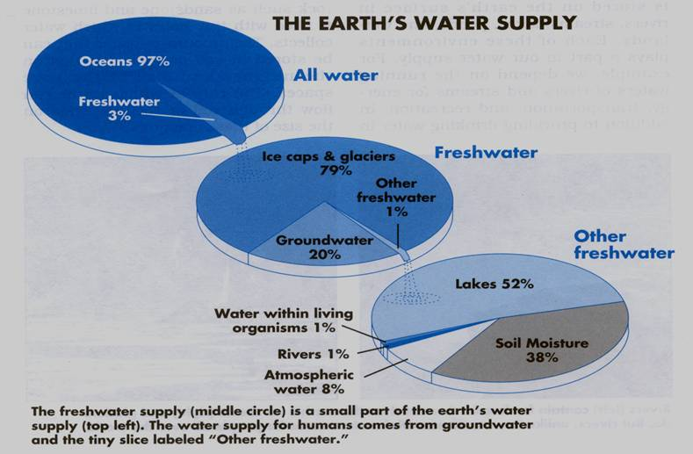

أ- تلوّث المياه
أي مادة تحدث تغييرات في الصفات الفيزيائية أو الكيمائية للمياه تعتبر عنصراً ملوّثاً للمياه.
الصفات الفيزيائية للمياه هي:
  - اللون
  - المذاق
  - الرائحة

الصفات الكيمائية للمياه هي:
  - درجة الحموضة PH
  - العضيات الدقيقة (الفيروسات، والبكتيريا...)

هناك مستويات ثابتة يمكن قبولها من حيث المواد والعناصر التي يمكن أن توجد في المياه أو تضاف عليها وفقاً للمواصفات العالمية والمحليّة.

ب- ما هو المطر الحمضي؟
المطر الحمضي هو ناتج اختلاط ذرات المياه في المطر، والثلج، والضباب، والبخار، أو الغبار مع حمض الكبريتيك، وحمض النيتروجين، أو مكوناتهما والتي تعمل على رفع نسبة الحموضة في المطر إلى ما هو أعلى من المستوى المعتاد.

ج- كيف يتكون المطر الحمضي؟

**** رسم توضيحي

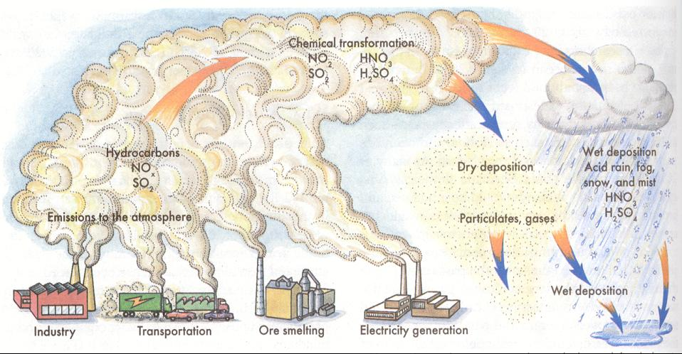

د- كيف تقيس نسبة الحموضة؟
لقياس مستوى الحموضة، يتم استخدام مقياس الحموضة PH والذي يتدرج من 1 إلى 14. والمواد التي تصل فيها درجة الحموضة من 1 على 6 تسمى مواد حمضية، في حين أن المواد التي تصل فيها درجة الحموضة من 8 إلى 14 فتعتبر مواد قلوية، في حين أن المواد التي تصل فيها درجة الحموضة إلى 7 تعتبر مواد محايدة.
**** رسم توضيحي
1
Acid
6
7
8
Alkaline
14

المطر الحمضي يؤثّر على:
- المباني
- البحيرات والجداول
- المساحات الخضراء
- الأنظمة البيئية المائية

تبيّن الخريطة التالية توزيع المطر الحمضي في جميع أنحاء العالم. وتشير الخريطة ألي أن الأردن من الأماكن التي لا يرتفع بها معدل المطر الحمضي، وبالتالي يمكن استخدام مياه الأمطار وبشكل آمن للاستهلاك البشري من خلال عملية الحصاد المائى.
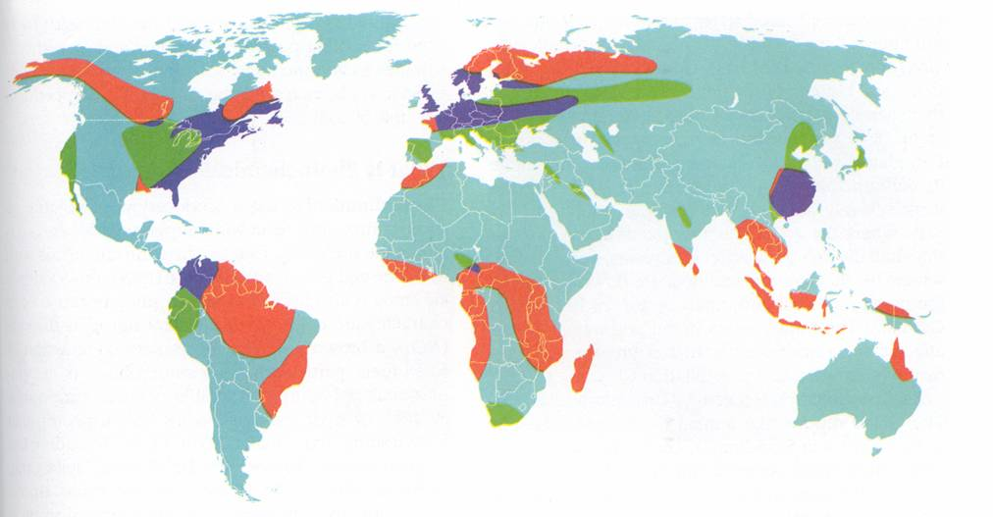

Present problem areas (including lakes rivers)

Potential problem areas (sensitive soil)

هـ- ما هو الإحماء الكوني (ارتفاع درجة حرارة الكون)؟
في حين أن الغازات المنبعثة من البيوت البلاستيكية تسهم في الحفاظ على الحياة على الأرض إلا أن التركيز العالي لهذه الغازات قد يتسبب في حدوث مصيدة حرارية مما يؤدي إلى ارتفاع درجة حرارة الكون. ويعتبر غاز ثاني أكسيد الكربون مسئولاً عن حوالي 50% من درجة حرارة الكون؛ أما غازات chlorofluorocarbons فهي مسئولة عن 20% من هذا الإحماء، ويتحمل غاز الميثان مسئولية حوالي 16% من هذا الإحماء الكوني، أما الأوزون فهو مسئول عن 8% منه في حين أن أكسيد النيتروجين يكون مسئولاً عن حوالي 6% من هذا الإحماء.

ويذكر دليل البيوت البلاستيكية الذي عملت على جمعه وإصداره مؤسسة الموارد العالمية 1994-95 المناطق الخمس الأكثر إسهاماً في ارتفاع درجة حرارة الكون في العالم وهي الولايات المتحدة (19.14%)، الاتحاد السوفيتي السابق (13.63%)، والصين (9.92)، واليابان (5.05%)، والبرازيل (4.33%).

ويزداد أثر البيت البلاستيكي بسبب الآتي:
- احتراق وقود المتحجرات والذي ينتج عنه ثاني أكسيد الكربون، وأكسيد النيتروجين.
- حرق الغابات بهدف إزالتها مما ينتج عنه أول أكسيد الكربون وثاني أكسيد الكربون. وعندما تزال المساحات الخضراء، أو تحرق، أو تترك لتفنى، ينبعث الكربون إلى الجو.
- تحلل المواد العضوية مما يعمل على انبعاث غازي ثاني أكسيد الكربون والميثان.
- نشاط الحيوانات المجترّة (الأبقار، والأغنام) مما يعمل على زيادة انبعاث غاز الميثان.

وفي عام 2075، سوف تتضاعف كمية غاز ثاني أكسيد الكربون مما سيؤدي إلى زيادة معدل درجة حرارة الكون بواقع 5 درجات مئوية.

و- استنزاف طبقة الأوزون
هناك مواد كيماوية معيّنة تسهم في تدمير طبقات الأوزون في الجو ومنها مركبات ال Chlorofluorocarbons، التى تتراكم في طبقات الجو العليا. وهذه المركبات هي التي تؤدي إلى تدمير جزيئات الأوزون مما يؤدى آلي التسبب بظاهرة تعرف باستنزاف طبقة الأوزون الجوية (غير ثقب الأوزون).
وطبقة ألاوزون هي التي تحمي الأرض من الإشعاعات الفوق بنفسجية. واستنزاف هذه الطبقة يؤدي إلى زيادة كمية الإشعاع فوق البنفسجي الذي يصل إلى الأرض. مما يؤدي إلى سرطان الجلد، وحروق الشمس، وبطء نمو النبات، وقد يؤدّي إلى تأخير انقسام البذور إلى تأخير انقسام البذور والإنبات.

ز- الجفاف والفيضان
بسبب عدم توازن الظروف البيئية، تعاني بعض المناطق في الأرض من الفيضانات والعواصف في حين أن مواقع أخرى تعاني من الجفاف والتصحّر. وكلتا الظاهرتين تؤديان ألى استنزاف الموارد والتأثير سلبياً على البشر. وخلال السنوات الثلاث أو الأربع الماضية، واجه الأردن ظروف جفاف صعبة جداً أثرت سلبياً على الأنشطة الاقتصادية، والترفيهية، والزراعية والبشرية بشكل عام.

ح- دورة الماء

)رسم توضيحي)

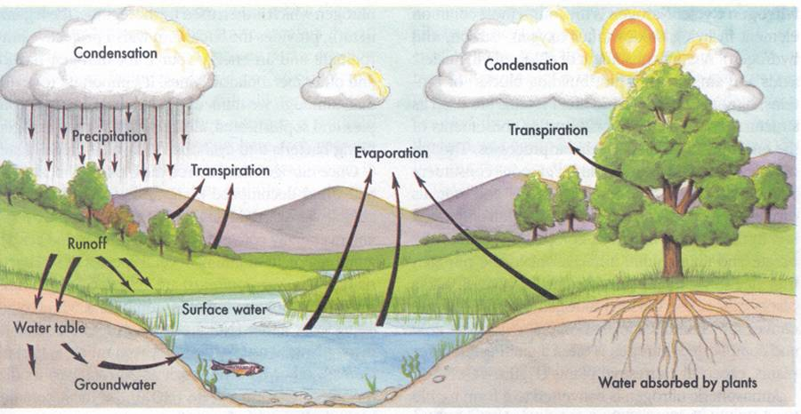

في الطبيعة، يتحول الماء من شكله السائل إلى بخار وهي العملية المعروفة بـ "التبخر". وحيث تعمل الشمس على إحماء الأرض، يتبخر الماء إلى الجو من سطح البحيرات،و الأنهار، والمحيطات، والتربة.
كما تعمل النباتات أيضاً على زيادة تبخّر الماء في الجو. من خلال عملية التعرّق أو النتح؛ كما ينبعث الماء المخزّن في الخلايا النباتية على شكل بخار الماء.

عليك أن تتذكر بأن حرارة الجو تتناقص كلما زاد الارتفاع، وعليه، عندما يرتفع البخار على طبقات أعلى في الجو، فإنه يبرد ويتكاثف مما يؤدي إلى تكوين الغيوم. وينزل المطر عندما تصطدم الغيوم بسطح بارد. وبعض هذا المطر ينساب داخل التربة من خلال عملية تسمّى الرشح مكونا المياه الجوفية. أما الماء الذي يشكّل جرياناً سطحياً فيسمى بالماء السطحي مثل البحيرات، والجداول المائية....).

لعبة بطاقات المياه (للأندية المدرسية والمخيمات):
الأهداف:
- تعليم المتدربين المشاركين بأن كل جزء من النظام البيئي يرتبط وبشكل وثيق بغيره من أجزاء النظام وعناصره. وعليه، إذا كان هناك خلل في جزء ما فإنه يؤثر على الأجزاء الأخرى وإذا تعرض جزء من هذا النظام إلى الدمار فإنه يؤدي إلى خراب ودمار الأجزاء الأخرى.
- تشجيع المتدربين على المشاركة في البرنامج وتحفيزهم لذلك.
- دراسة مستوى قاعدة المعرفة البيئية المتوفر لدى المشاركين.

التوصيات
- بناء على الخبرة السابقة، من المحبّذ عدم مشاركة أكثر من 12متدرباً في هذه اللعبة.
- يجب ألا تتجاوز الفترة الزمنية 10 دقائق بالنسبة للمجموعات الصغيرة و10-15 دقيقة بالنسبة إلى المجموعات الأكبر عدداً.

الخطوات:
- يقوم كل متدرب بتثبيت ورقة باستخدام دبوس في قميصه، وهذه الورقة تحمل أسم جزءاً من النظام البيئي، مثلاً شجرة، بحيرة، سمكة، عصافير أو طيور، حيوانات، نهر، التربة...الخ.
- يبدأ المدرب بأحد المشاركين ويتم إعطاؤه كرة من الخيوط ويطلب إليه أن يمررها إلى المشارك الآخر الذى لديه الصلة البيئية الأقوى. على سبيل المثال، ترتبط الشجرة بالعصافير أو الطيور؛ بينما ترتبط الحشرات بالتربة في حين ترتبط مياه الأمطار بمصادر المياه.... وهكذا.
- استمر في تمرير كرة الخيوط بين المشاركين إلى أن يشكل الخيط في نهايته شيئاً شبيهاً بشبكة العنكبوت.
- هنا تبدأ اللعبة، بالطلب إلى أحد الأشخاص بأن يتراجع خطوتين إلى الوراء وأن يصف ما يحدث بالنموذج، ومن ثم الطلب من شخص آخر أن يمشي أربع خطوات إلى الأمام واصفاً للآخرين ما يحدث للنموذج.
- عندما يتضح لجميع المشاركين وجود صلة بيئية قوية لدى اللاعبين الآخرين؛ أي النظام البيئي، يطلب المدرّب إلى أحد المشاركين أن يفلت الخيط ليدل على فقد أو زوال أحد أجزاء النظام البيئي.
- بعدها، يطلب إلى المشاركين مراقبة تسلسل الأحداث وأن يصفوها كلما زاد عدد المشاركين الذين يفلتون الخيوط من أيديهم، وفي الوقت ذاته مراقبة ما يحدث بالنسبة لضغط الخيوط كلما تم إفلات المزيد منها، وذلك إلى أن يصبح الخيط لينا.

الحزمة التدريبية الثانية: الوضع المائي في الأردن

المواضيع التي ستتم تغطيتها في هذه الحزمة

- مشكلة شح المياه
- الموارد البيئية في الأردن
- الطلب على المياه حسب القطاع

أهداف هذه الحزمة التدريبية
  - مشكلة شح المياه في سياقها المحلّي
  - زيادة معرفة المشاركين بالموارد المائية في الأردن
  - إشراك المتدربين في إيجاد الحلول اللازمة لمعالجة مشاكل شح المياه

المدة الزمنية: 15-25 دقيقة

خطة التدريب
- ابدأ بالعصف الذهني للحصول على بعض الأفكار من حيث الأسباب التي يعتقد المشاركون أنها تؤدي إلى شح المياه.
- استخدم لعبة خريطة "الموارد المائية" لإشراك المتدربين، واستثارتهم، وتحدّيهم للمشاركة (هناك وصف للعبة في ملاحظات المدرّب)؛
- قدّم عرضاً حول الطلب على المياه حسب القطاع

النصيحة التدريبية رقم (5)
قواعد جلسة العصف الذهني
- ابدأ بكتابة جميع الأفكار، ولا تحاول تقييمها؛
- ابدأ بتصنيف الأفكار وفقاً للأصناف، وفي الوقت ذاته، قم باستبعاد الأفكار المتشابهة والمتكررة.

الأدوات المساعدة
- خريطة الموارد المائية في الأردن
- شفافية بعنوان "القطاعات المستهلكة للمياه"
- شفافية تعرض رسم "الطلب، والعرض، والعجز"

الكلمات المفتاحية
- جانب العرض (المياه الجوفية، والسطحية، والعادمة)
- القطاعات المستهلكة: الزراعة، الاستعمالات المنزلية، والقطاعات الصناعية
- العجز المائي

المادة التدريبية المساندة

مقدمة/مشكلة شح المياه في الأردن
يعتبر الأردن من أفقر عشرة دول في العالم من حيث كمية المياه المتاحة إذ تصل حصة الفرد الواحد إلى 130 لتراً في اليوم، وفي واقع الأمر يتم استخدام 85 لتراً بسبب الفقد الحاصل فى شبكات المياه.

أسباب مشكلة شح المياه في الأردن
- محدودية الموارد المائية المتجددة وغير المتجددة
- 94% من مساحة البلد صحراء وجافة، ويصل معدل سقوط الأمطار طويل المدى إلى حوالي 100مم أو 4 إنش، وفي العديد من المناطق تفقد نسبة 93% من المياه بسبب التبخّر.
- سنوات الجفاف المتعاقبة هي 1997-2000
- الضخ جائر من الآباء الجوفية المتجددة وغير المتجددة في الأردن مما يؤدي إلى تراجع نوعية هذه الآباء واستنزافها
- الزيادة السكانية بمعدّل نمو سنوي يصل إلى 2.8.
- تحسّن مستوى المعيشة مما يستدعي استهلاك المزيد من المياه.
- سوء استخدام المياه

الموارد المائية في الأردن
تقدّر كمية المياه المتجددة بـ 780 مليون متر مكعب منها 505 مليون متر مكعب مياه سطحية، و 275 مليون متر مكعب مياه جوفية. و 140 مليون متر مكعب هي مياه غير متجددة وهي موجودة بشكل رئيسي في حوض الديسي للمياه الجوفية.
كان استهلاك المياه في عام 2000 817 مليون متر مكعب، 728 منها تأتي من مصادر تقليدية مثل المياه السطحية والمياه الجوفية أما الكمية الباقية فهي من مصادر غير تقليدية مثل المياه العادمة المعالجة والتي من الممكن استخدامها للصناعة والاستخدامات الزراعية المحدودة.

الموارد المائية في الأردن (لعبة الخريطة) 15 دقيقة
- قم بتقسيم المشاركين إلى مجموعتي عمل
- كل مجموعة لديها خريطة وبطاقات كرتونية ملوّنة تمثل مختلف المصادر المائية في الأردن
- يطلب إلى كل مجموعة أن تعرّف مصادر المياه السطحية، والمياه الجوفية، والمياه المعالجة على الخريطة؛
- ينتهي المدرّب بملخّص حول مختلف المصادر المائية في الأردن ومواقعها على الخريطة

أمثلة على المصادر المائية في الأردن
- المياه السطحية
نهر الأردن
ينبع نهر الأردن من ثلاثة مصادر رئيسية هي: الحاصباني في لبنان، والدان في إسرائيل، وبانياس في الجولان. وتجتمع الروافد الثلاثة في إسرائيل لتشكل نهر الأردن الأعلى والذي يتدفق في طبريا.

نهر اليرموك
الجزء الشمالي من النهر محدود بين الأردن وسوريا، في حين أن الجزء الجنوبي منه فيقع بين الأردن وإسرائيل.

نهر الزرقاء
  - يتكون النهر من فرعين رئيسين، وادي الضليل، والجزء الشرقي، وسيل الزرقاء في الجزء الغربي.

الوديان في منطقة نهر الأردن
وادي العرب، وادي زقلاب، وادي شعيب، ووادي الكفرين

وديان البحر الميت
وادي الموجب، وادي الكرك، وادي الزرقاء ماعين، ووادي الحسا.

التجمعات المائية في وادي عربا
شمالي وادي عربا، جنوبي وادي عربا، وحوض الزرقاء.

السدود القائمة
سد الملك طلال، سد وادي العرب، سد زقلاب، سد شعيب، سد الكفرين، سد الكرامه.

السدود قيد الإنشاء
سد التنّور، سد الواله، سد الموجب، سد الوحدة

قناة الملك عبد الله
يتم ضح المياه من قناة الملك عبد الله إلى محطة معالجة المياه في زي، ومن ثم إلى مدينة عمان لأغراض الاستخدامات البلدية والصناعية.

2- آبار المياه الجوفية
تصل نسبة مصادر المياه الجوفية إلى 54% من المصادر المائية في الأردن. وهناك 12 حوضاً من أحواض المياه الجوفية في الأردن. واثنان منها مصادر غير متجددة (أحواض مائية متحجرة) وهي الديسي والجفر. ومن الأمثلة على أحواض المياه الجوفية المتجددة هي: اليرموك، والأزرق، وحوض عمان الزرقاء.

3- المياه العادمة المعالجة
المياه العادمة المعالجة قد أصبحت مكوّناً مهمّاً من المصادر المائية في الأردن بسبب مشكلة شح المياه. ومن الممكن استخدام المياه المعالجة بشكل تام في الزراعة غير المقيّدة ولإعادة ملء الأحواض المائية. وهناك حوالي تسع عشرة محطة معالجة مياه عادمة في الأردن تخدم حوالي 26 مدينة.

الطلب على المياه في مختلف القطاعات
القطاعات الرئيسية التي تستخدم المياه في الأردن هي قطاع الزراعة الذي يستهلك حوالي 67%، وقطاع البلديات التي تستهلك حوالي 28%، والقطاع الصناعي الذي يستهلك حوالي 4%.

الطلب على المياه، العرض، والعجز
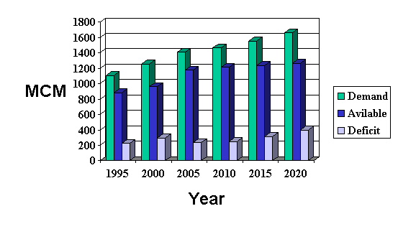

ما هو السبب في زيادة الطلب؟
- يتأثر الطلب على المياه بازدياد النمو السكاني،حيث كان تعداد السكان حوالي 5 ملايين في عام 2001 ويتوقع أن يصل إلى10 ملايين عام 2010.
- يحتم النمو الاقتصادي والصناعي والاجتماعي المتسارع تزايد الطلب على المياه. فعلى سبيل المثال، تعتبر السياحة من أهم القطاعات التي تدر عوائد اقتصادية للأردن وعليه، فإن توفير المياه لهذا القطاع يعتبر من الأولويات. وأخيراً، هناك الطلب المتزايد على الزراعة من أجل توفير الأمن الغذائي للسكان الآخذ عددهم بالنمو مما يؤثر على مصادرنا المائية.

الحزمة التدريبية رقم (3): الحفاظ على المياه

المواضيع التي تغطيها هذه الحزمة
- الكفاءة المائية
- الحفاظ على المياه
- إدارة الطلب على المياه

الهدف:
- التعريف بمفاهيم الحفاظ على المياه وإدارة الطلب على المياه
- زيادة معرفة المشاركين بمختلف الطرق المتكاملة لإدارة الطلب على المياه

المدة: 15-30 دقيقة

خطة التدريب:
- ابدأ بتعريف "الكفاءة المائية" و "الحفاظ على الماء"
- استخدم "نشاط مجموعة "البحث المستقبلي" لشرح مفهوم "إدارة الطلب على المياه"

المدة الزمنية: 15-30 دقيقة
النصيحة التدريبية رقم (6)
عليك أن تتأكد دوماً من أن كل عضو في المجموعة يلعب دوراً مختلفاً في كل نشاط تقوم به المجموعة:
فيما يلي بعض الأدوار:
- قائد المجموعة
- الوسيط
- الشخص الذي يسجل الوقائع
- المقرر

الأدوات المساعدة
- شفافية تمثّل رسماً توضيحياً للطلب على المياه والنواحي المتعلقة به

الكلمات المفتاحية
- الحفاظ على المياه
- إدارة الطلب
- قطع توفير المياه
- الحصاد المائي
- إعادة استخدام المياه
- السياسات المائية
- طرق الرّي

المادة المساندة للتدريب
المقدّمة
الحفاظ على المياه
يعرّف الحفاظ على المياه على انه آي إجراء أو تصرّف يؤدي إلى تخفيض استهلاك فى كمية المياه التي يتم الحصول عليها من مصادر التزويد المائي، وتخفيض الفاقد من المياه أو هدر المياه (مكتب نيومكسيكو للمهندس المعتمد، 1999).

الهدر المائي:
وهو الاستخدام الجائر للمياه وهو استخدام غير منتج ويؤثر سلبياعلى استدامة المنافع والمزايا الاقتصادية أو أشكال الحياة؛ وبخاصة حيث يوجد شح في المياه (مكتب نيومكسيكور للمهندس المعتمد، 1999).

إدارة الطلب على المياه:
إدارة الطلب على المياه هي الاستخدام الكفؤ للمصادر المائية في محاولة لتخفيض كمية هدر المياه. ويجمع هذا المفهوم بين المصادر المائية والمحافظة على البيئة. وعليه، لا بدّ من أي برنامج ينفّذ في مجال الحفاظ على المياه من أن يطرح مواضيع هامة مثل: معالجة المياه ورصد التلوث، سياسات المصادر المائية والتخطيط لها؛ إدارة الجفاف وتخطيط المناطق الجافة. أن إدارة الطلب على المياه يوفر مصادر مياه شرب جديدة بأقل كلفة ممكنة دون حاجة إلى بناء السدود أو القنوات والتي تكلّف ملايين الدولارات. فعلى سبيل المثال، كل مليون متر مكعب من مخزون المياه بحاجة إلى حوالي (1) مليون دولار أمريكي لتمويل إنشاء سد أو آلية تجميع أخرى له. ومن الممكن للوسائل المتبعة في الحفاظ على المياه ان توفر بين 10-18% من استخدام المياه بالاعتماد على زيادة كفاءة استخدام المياه في مختلف القطاعات (الري، والاستخدامات المنزلية والزراعية)

إدارة الطلب على المياه والعرض:
تتناول إدارة الطلب العديد من الأدوات والوسائل والإجراءات الإدارية، والاقتصادية،والفنية والتثقيفية التالية:
- الإجراءات الإدارية
  - التعليمات والقوانين الخاصة بالحفاظ على المياه
  - وضع وتعديل المواصفات، والمعايير
  - إنشاء وحدة لأدارة الطلب على المياه في المؤسسات
  - تحديد الأثر البيئي

    - الإجراءات الاقتصادية:
  - تعديل تعرفة المياه
  - تخفيض أو إزالة الدعم الحكومي لأسعار المياه
  - وضع الحوافز اللازمة للمواطنين لتوفير المياه
  - فرض الغرامات والضرائب على كبار المستهلكين

    - الإجراءات الفنية
- تبنى وسائل توفير المياه في داخل وخارج المبانى
- الكشف عن مواقع تسرب المياه ومعالجتها
- السيطرة على الضغط وكمية الماء التي يتم ضخها في الشبكة

    - الإجراءات التثقيفية
- نشر حملات التوعية، ورش العمل، والمحاضرات
- توزيع التقارير والمواد الإعلامية عبر مختلف وسائل الإعلام ومنها التلفزيون، والإذاعة، والصحف
- نشر المطبوعات مثل: الكتيّبات التعريفية، والملصقات، والكتيبات الأخرى
- استخدام التثقيف المنهجي وغير المنهجي
- إقامة المعارض المتخصصة

لعبة البحث المستقبلي (30-45 دقيقة، للأندية المدرسية والمخيمات الصيفية وورش العمل)
الهدف من هذه اللعبة هو محاولة الخروج بسياسات، وتقنيات، وبرامج تثقيفية عامة، وخطط لتحقيق رؤية مشتركة وهي: كفاءة استخدام المياه.
- قسم المشاركين إلى مجموعات. كل مجموعة سوف تمثّل فئة معنية تختلف عن الفئة الأخرى في قطاع المياه؛ مثلاً: صانعو السياسات، الفنادق، المستشفيات، المدارس، وسائل الإعلام، ومورّدو التقنيات المائية؛
- أطلب إلى المجموعة أن تتخيل أنه قد مر من الوقت خمس سنوات وأنها قادرة على أن تحصل على الرؤية المشتركة أو الهدف (كفاءة استخدام المياه). بعدها أطلب إليهم أن يضعوا قائمة تبيّن الطريقة التي تمكنوا من خلالها القيام بهذا.
- تأكد أن تضع كل مجموعة من الفئات المعنية قائمة بخططها، ونشاطاتها التي اعتمدتها لتحقيق الرؤية والأمور اللازمة لها للنجاح.
- يجب أن يقدّم ممثل عن كل مجموعة النتائج التي يتوصل إليها إلى مجموعته
- بعد ذلك، يقوم المدرّب بتلخيص النتائج واستخدامها للتعريف بمفهوم إدارة الطلب على المياه ومسؤولية كل جهة عاملة بقطاع المياه.

الحزمة التدريبية رقم (4): إجراء التدقيق المائى والكشف عن التسرب

المواضيع التي تغطيها هذه الحزمة
- التدقيق المائي
- الكشف عن التسرب
- فاتورة المياه

أهداف الحزمة:
  - تطوير مهارات المشاركين في إجراء التدقيق المائى وكشف التسرب؛
  - تعزيز مسئولية المشاركين لتطبيق ما تعلّموه في المنزل

المدة الزمنية: 15-30 دقيقة

خطة التدريب:
- شرح كيفية قياس معدل التدفق للمجموعة
- تقسيم المشاركين إلى مجموعات والطلب إليهم قياس معدلات التدفق في الحمّامات الموجودة في المبنى أو المخيّم
- تقديم عرض حول كيفية القيام بالتدقيق المائى والكشف عن تسرّب المياه؛
- الطلب إلى المشاركين أن يشرحوا ما يظهر من معلومات وبنود على فاتورة المياه وبعد ذلك تقديم بعض الشرح حولها

النصيحة التدريبية رقم (7)
المتدرب يتعلّم أكثر عندما يطبّق ما يتعلمه

الأدوات المساعدة
- نماذج التدقيق المائى
- العبوات المائية
- ساعة مزودة بآلية التوقف حسب الحاجة
- أقراص ملونة
- فاتورة المياه

الكلمات المفتاحية
- التدقيق المائى
- التسرب
- معدل التدفق
- الكفاءة

ملاحظات المدرّب

التدقيق المائى
يشكل التدقيق المائى أحد أهم الأدوات وأكثرها فاعلية لقياس المياه التي يتم استهلاكها في موقع معين، وكمية المياه التي من الممكن توفيرها في البناء من خلال استخدام تقنيات توفير المياه.

ما هو نموذج التدقيق المائى؟
نموذج التدقيق المائى (هناك نسخة منه في نهاية هذه الحزمة) يقسم إلى ثلاثة أجزاء رئيسية:
1-يتكون الجزء الأول من معلومات عامة حول المدقق والبناء نفسه. مثلاً: اسم المدقق، وتاريخ التدقيق، وموقع البناء
2-الجزء الثاني ويتكون من المعلومات والبيانات المتعلقة بمعدلات التدفق وأنواع المخارج المختلفة في كل طابق من طوابق البناء
3-الجزء الثالث يتكون من معلومات عامة حول نوع مخارج المياه وفيما إذا كان هناك أي تسّرب

كيفية قياس معدل تدفق المياه من خلال مخارج المياه؟ (الحنفيات، والدوشات (حنفيات الاستحمام)؟
- قم بترقيم زجاجة لقياس الكمية وجمع كمية محددة من المياه
- إحضر ساعة التوقيف اليدوي
- قم بفتح حنفية المغسلة أو حنفية الاستحمام لأقصاها
- ضع الزجاجة مباشرة تحت المياه الجارية
- في الوقت ذاته ابدأ بحساب الوقت
- أعد هذا الإجراء مرة أخرى لكل حنفية موجودة في المبنى.

كيفية قياس الكمية المستهلكة في الحمّام (المرحاض)؟
- ضع علامة لتحديد مستوى المياه في خزان النيجارا باستخدام قلم خاص لذلك
- قم بسحب النيجارا في المرحاض وأغلق الحنفية التي تزوده بالمياه
- أعد تعبئة المرحاض حتى العلامة باستخدام زجاجة مخصصة لقياس الكمية
- قم بحساب الكمية في خزان النيجارا (عدد الزجاجات المستخدمة مضروباً بكمية المياه فيها)

الكشف عن التسرّب
تحتاج مخارج المياه في المبنى أوالمنزل، مثلها مثل أي أجهزة أخرى، إلى الفحص مرة كل سنة من تاريخ تركيبها.

أسباب التسرّب
- قد تكون الجلدة مهترئة. كلفة تصليحها تتراوح من 0.02-0.1 دينار اردني
- جوزة الحنفية والتي يكلف تصليحها 1 دينار واحد
- مقبض الحنفية والذي يكلف حوالي 1.25 دينار

التسرب في (خزان الجاذبية) في المرحاض قد يكون للأسباب التالية:
- وسيلة ضبط مستوى المياه، والتي تكلف بين 5-14 دينار
- جلدة الخزان

كيفية الكشف عن تسرب المياه في المبنى أو المنزل؟
- قم بإغلاق جميع مصادر المياه داخل المبنى/المنزل وخارجه: لا تنسى أنظمة الري، والمبردات التي تعمل بآلية التبخر، وفلاتر المسبح الأوتوماتيكية. تأكد من التعميم على جميع الموجودين في المكان بعدم استخدام المياه أثناء فترة الاختبار.
- ابحث عن عداد المياه: عداد المياه موجود في الموقع الذي تصل فيه خدمة المياه إلى عقارك. تقوم البلدية باختبار العدادات وقراءتها لتحديد كمية الاستهلاك الشهري لديك. والقراءة تحدد مجموع المياه التراكمي والتي تكون قد مرّت عبر العدّاد منذ تركيبه. وجميع المياه المستخدمة في المبنى/المنزل تتدفق من خلال العداد.
- حدد موقع العداد وقم بقرائته: بعد إغلاق جميع المخارج في المبنى/المنزل، افتح صندوق عداد المياه والذي يكون في مكان ما من المساحة الخارجية. قم بقراءة العداد وسجل القراءة، وبعدها انتظر ساعة واحدة واقرأ العداد مرة أخرى وسجل القراءة

القراءة الثانية – القراءة الأولى = فاقد المياه خلال ساعة
إذا كانت القراءة الثانية هي ذاتها كما في المرة الأولى، فإنه لا يكون هناك تسرب. إذا كانت القراءة الثانية أعلى من القراءة الأولى، فهذا يعني أن هناك تسرب في مكان ما وأنه يتعيّن عليك أن تكشف عن هذا التسرّب وتصليحه.

قائمة المراجعة الخاصة بالعدّاد:
- إغلاق المياه
- تحديد موقع العداد
- تسجيل القراءة الأولى للعداد
- الانتظار لساعة واحدة
- تسجيل القراءة الثانية
- إيجاد الفرق بين القراءتين، وهذا الفرق يمثل الفاقد من المياه بسبب التسرب

إذا لم يكن هناك هدر في المياه، يجب أن تكون القراءتان متطابقتين. وإذا تغيرت القراءتان، فمن المحتمل أن يكون لديك تسرب وربما يكون عبارة عن حفية تنقط، أو تسرب في خزان النيجارا، أو بسبب الأنابيب الداخلية أو أنظمة الري.

كيفية اختبار التسرب في مرحاضك؟
المراحيض هي أكثر الأماكن عرضة لتسرب المياه والأقل قابلية لملاحظة هذا التسرب فيها. و معظم المراحيض التي تم تركيبها في الأردن بعد عام 1980 تستخدم 12-15 لتراً في كل مرة وأحياناً أكثر. ولقد أظهرت الدراسات الحديثة أن الخزان سعة 6 لتر من الممكن أن يقوم بعملية ضخ المياه لغسل المرحاض بالتتابع مما يؤدي إلى توفير 6-9 لتر في كل مرة يتم استخدامه فيها.

قائمة المراجعة الخاصة بالمرحاض:
- أزل غطاء الخزان
- تفحص أنبوب التدفق
- اسحب النيجارا وانتظر الخزان حتى يملتئ من جديد
- ضع إحدى حبوب التلوين
- انتظر 15 دقيقة

** إذا ظهر اللون في المرحاض فذلك دليل على وجود تسرب.
بدلاً من استخدام الحبوب الملونة، يمكنك استخدام البودرة الخاصة بالأطفال
- انثر بعض البودرة في جميع أنحاء المرحاض
- انتظر 15 دقيقة

إذا كان هناك تسرب في المرحاض، فإنك سوف ترى مسار المياه بوضوح.
ملاحظة: لقد ثبت أن منتجات الكلورين في خزان النيجارا قد تعمل على استهلاك السدادات بفترة أقصر
نصيحة: يحبّذ استبدال السدادات (الجلدة) كل ثلاث إلى خمس سنوات. معظم السدادات تعمل بشكل كفؤ لبضعة سنوات قبل أن تستهلك وتسرب المياه.

الحزمة التدريبية رقم (5): آلة العرض لقطع توفير المياه

المواضيع التي تغطيها هذه الحزمة
- قطع توفير المياه

أهداف الحزمة:
  - إتاحة المجال أمام المشاركين لاختبار قطع توفير المياه،ومقارنة التوفير قبل وبعد تركيب هذه القطع.

المدة الزمنية: 15-30 دقيقة

خطة التدريب:
- ابدأ بشرح عن آلة العرض؛
- قم بإجراء عرض للمشاركين حول قطع توفير المياه

الأدوات المساعدة
- آلة العرض
- قطع توفير المياه

الكلمات المفتاحية
- قطع توفير المياه
- معدل التدفق (المواصفات والمعايير)
- الاستخدام الكفؤ للمياه

المادة التدريبية المساندة
المقدمة
تشكل آلة العرض أداة مهمة في أى برنامج تدريبي، يمكن للمشاركين من خلالها اختبار كيفية عمل قطع توفير المياه. ومن خلال التجربة العملية، يمكن للمشاركين أيضاً مقارنة الكميات التي تم توفيرها من المياه بمعدلات ضغط مختلفة ودون اللجوء إلى وسائل توفير المياه. وهذا الاختبار يساعد على إثبات حقيقتين مهمتين وبكل سهولة: أولاً: رضا المستخدمين عند تركيب قطع توفير المياه على الحنفية. والثانية: التخفيض الفعلي في معدل تدفق المياه، بسبب استخدام قطع توفير المياه مثل الهوايات التي تخلط الهواء بالماء.

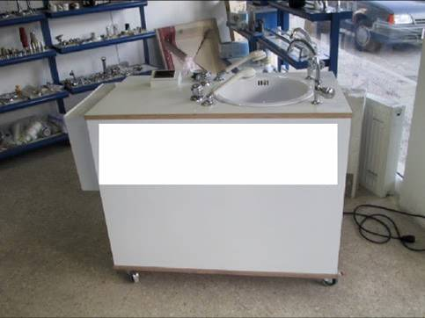


كيفية تشغيل آلة العرض
هناك أداتان للقياس في هذه الآلة. الأول هو مقياس الضغط، والثاني هو عداد التدفق. أما مقياس الضغط فهو الذي يعطيك القراءة على شكل أعمدة (كل عمود= 10 متر من المياه). أما عداد التدفق فهو رقمي، ويمكن قراءته بكل سهولة. وتكون القراءة باللتر/دقيقة
وفي داخل حجرة هذه الآلة توجد مضخة يمكن تعييرها بسهولة باستخدام المقبض الخاص بها.
***(شكل توضيحي)

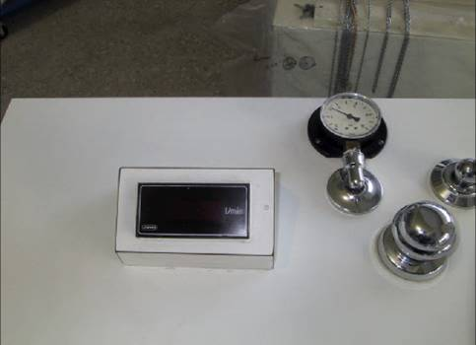
Flow rate meter
Pressure Gage

قطع توفير المياه:

الحنفيات والهوايات
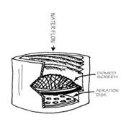
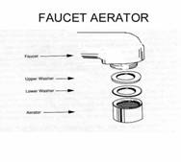

- توصي كودات البناء الوطنية الأردنية بأن يكون أقصى حد لمعدل التدفق لحنفيات الحمامات 6 لتر/دقيقة، و 9 لتر/دقيقة لحنفيات المطبخ
- الهوايات تساعد على توفير المياه من خلال خلط المياه بالهواء
- هناك هوايات تناسب الحنفيات التي تستخدم بها الخيوط داخلياً، أو خارجياً، أو تلك التي لا تستخدم الخيوط
- بعض الهوايات تشتمل على فتحة مقببة لتمنع الرواسب من إغلاق الفتحات الصغير في أسطوانة التهوية. وهي الأفضل في الأردن.
- يجب إزالة الهوايات وتنظيفها من الرواسب مرة كل شهر.

الدوش (حنفيات الاستحمام)

- توصي كودات البناء الوطنية الأردنية باستعمال الدوش الذي يعطي المياه على شكل جدول بمعدل تدفق يصل إلى 9 لتر/دقيقة،وهذا يعطي أعلى مستوى من الرضا للمستهلك، وهو الأكثر ملاءمة لضغط المياه المنخفض في الأردن.
- يوصى باستخدام صمام إغلاق المياه والذي يلحق بالدوش. ويقدر أن نصف الفترة المستخدمة في الاستحمام تنفق في استعمال الصابون والشامبو، وهذا يعني أن نصف المياه المستخدمة للاستحمام من الممكن توفيرها باستخدام صمام الإغلاق، والذي يحافظ على ثبات حرارة المياه بينما يقوم الشخص المستحم بإيقاف تدفق المياه لفترة مؤقتة أثناء استخدامه للصابون.

******** شكل توضيحي – صمام إغلاق حنفية الاستحمام –الدوش
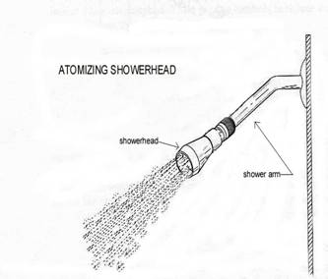 | Shut off valve

المراحيض
- الخزان الذي يعمل بقوة الجاذبية: توصي كودات البناء الوطنية باستخدام المراحيض التي تصل سعة خزان النيجارا فيها إلى 6 لتر في كل مرة من الاستخدام. وسوف يعبئ الخزان الذي تصل سعته إلى 6 لترات عشرة لترات من الماء، لكن الحافة تغلق صمام دفق الماء بعد أن تكون 6 لترات فقط قد مرّت من خلال الوعاء.
- نوع Flush-o-meter: استبدل صمام الدفق بصمام من نوع flush-o-meter، وقم بتركيب راشحة لفصل الرواسب من المياه. ويجب تنظيف هذه الراشحة على أساس منتظم بالاعتماد على نوعية المياه.
- أكياس الإزاحة: وهي عبارة عن وسيلة مؤقتة فقط لتوفي الحد الأدنى من كمية المياه وهي ليست بفاعلية تغيير المرحاض. ولا يوصى بها للمراحيض التي تستخدم حالياً أقل من 12 لتر في دفقه المياه. وتقدّر أكياس الإزاحة بأنها توفر لتراً أو اثنين لكل دفقه، بالاعتماد على حجم الكيس ونوعيته. وإذا تم شراؤها، فيفضل أن تكون عبارة عن أكياس بلاستيكية ثقيلة مصممة خصيصاً لهذا الغرض.
- المراحيض ذات الدفقة المزدوجة: من الممكن تعديل وضع الحافة على المرحاض بحيث تكون الدفقة إما لتراً واحداً أو 6 لتر بالنسبة للمرحاض ذات الدفقة المزدوجة بالاعتماد على نوع الهدر الموجود في وعاء المرحاض. ولقد أصبحت المراحيض ذات الدفقة المزدوجة إجبارية في العديد من الدول ويوصى باستخدامها بشكل رئيسي في المنازل والمكاتب.

4- المباول:
- يوصى بشكل عام أن تستخدم 4 لترات من المياه لكل دفقة في المبولة
- معظم المباول من نوع flush-o-meter يمكن أن تعدّل وبكل سهولة لتناسب 4 لتر/دفقة دون استبدال تمديدات السيراميك. ويوصى باستخدام صمام البستون من نوع flush-o-meter.
- يجب استبدال صمامات الدفقة بصمامات أوتوماتيكية الإغلاق كلما أمكن ذلك.

الحزمة التدريبية رقم (6): تغيير السلوك

المواضيع التي تغطيها هذه الحزمة
- الحفاظ على المياه داخل المبنى/المنزل
- الحفاظ على المياه خارج المبنى/المنزل

هدف الحزمة:
  - بيان الفرق الذي يمكن أن يحدثه سلوك الفرد، وأن شح المياه هو من مسئولية كل مواطن.

المدة الزمنية: 15-30 دقيقة

خطة التدريب:
- قم بعقد جلسة عصف ذهني
- لخص النتائج

كيف يمكنك استخدام المياه بشكل كفئ؟

في الحمّام
- قم باختبار الحنفيات الداخلية، والدوشات، والمراحيض للكشف عن التسرب. يمكن للحنفية التي بها تنقيط خفيف أن تهدر الكثير من المياه. وعلى سبيل المثال، إذا كان لديك حنفية تسرب نقطة واحدة كل دقيقة، فإن ما ستهدره من المياه في اليوم يصل إلى 43 لتر/يوم.
- قم بتركيب قطع توفير المياه في جميع الحنفيات
- قم بإغلاق حنفية المياه عندما تفرشي أسنانك أو تحلق ذقنك.

في المطبخ
- إذا كان لديك جلاّية أوتوماتيكية، عليك أن تستخدمها بكامل طاقتها.
- قم بغسل الخضراوات في حوض المغسلة (المجلى) أو وعاء عميق بدلاً من ترك الماء جارياً أثناء غسلها واستخدام المياه الناتجة عن ذلك لسقاية النباتات المنزلية أو تلك في القواوير في الحديقة المنزلية
أثناء الغسل
- استخدم الغسّالة بكامل طاقتها فقط (وجبة كاملة)
- اشتري الغسالة ذات الكفاءة المائية والكهربائية

خارج المنزل:
- قم باختبار صمام التحكّم في الخزانات على السطح للكشف عن التسرب وتجنب جريان المياه خارج الخزان
- استخدم دلو الماء لغسل السيارة بدلاً من الخرطوم
- اختر النباتات التي تحافظ على المياه لحديقة منزلك والتي تتطلب أقل كمية ممكنة من المياه
- قم بتوجيه جريان ماء الأمطار القادمة من السطح إلى أحواض النباتات التي تحتفظ بالمياه.
- أعد استخدام المياه الناتجة عن غسل الخضروات في سقاية النبات
- قم بتركيب نظام الري بالتنقيط حيثما أمكن ذلك/كان مجدياً
- قم بتركيب سدادة في خرطوم الحديقة
- قم بسقاية النبات مبكراً في الصباح أو متأخراً في المساء لتجنب التبخر الزائد
- ازرع النباتات ذات الاحتياجات المتماثلة من الماء فى نفس الحوض بحيث تتجنب المبالغة في سقاية بعضها أو حرمان البعض الآخر من الكمية اللازمة له من الماء.

الحزمة التدريبية رقم (7): المشاريع البسيطة في الكفاءة المائية

المواضيع التي تغطيها هذه الحزمة
- الحصاد المائي
- إعادة استخدام المياه الرمادية (الناتجة عن الجلي والغسل في المنزل)
- تقنيات الري

هدف الحزمة:
  - إتاحة المجال أمام المشاركين لتطبيق ما تعلّموه خلال التدريب

المدة الزمنية: 15-30 دقيقة

خطة التدريب:
- قم بتقسيم المشاركين إلى مجموعات عمل؛
- أطلب إلى كل مجموعة أن تختار مشروعاً خاصاً بها في مجال الحفاظ على المياه؛
- قم بعرض التعليمات على المشاركين لكل مشروع من المشاريع؛
- أطلب إلى كل مجموعة أن تقدم المشاريع الخاصة بها

النصيحة التدريبية رقم (8)
التعلم عن طريق الممارسة هو أكثر طرق التعلّم فاعلية

الأدوات المساعدة
  - شفافية حول "الحصاد المائي"
  - شفافية حول "السيلان/النز المائي"

الكلمات المفتاحية
- الحصاد المائي
- إعادة استخدام المياه الرمادية
- أسلوب الري

المادة التدريبية المساندة
من الممكن تطوير مهارات المشاركين من خلال هذا الجزء بتطبيق الطرق البسيطة والمناسبة في مجال الحفاظ على المياه، ومن الممكن أن تكون طريقة الري البسيطة، وإعادة استخدام المياه، والحصاد المائي، والتدقيق المائي من الأمثلة على بعض المشاريع المائية.

- أسلوب الري البسيط/نز الماء من خلال الجرة الفخارية:
يعتبرهذا المشروع من المشاريع الغير مكلفة ويمكن تطبيقه في الحدائق الصغيرة. وهذه الطريقة هي من الطرق القديمة المتبعة في الري؛ ولا تحتاج سوى إلى جرة واحدة في اليوم.
يمكنك وضع الجرّة بجانب جذور النبات، كما هو في الرسم التالي. *** رصم ص. 48
وبعد أن تثبت الجرة تحت سطح التربة بجوار الجذر، لا تنسى أن تغطيها لتتجنب التبخر.

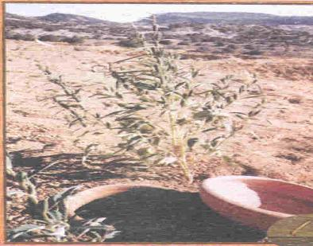
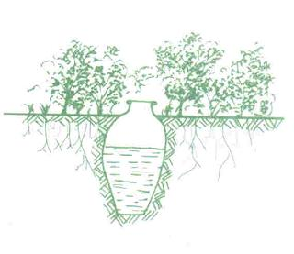

- إجراء التدقيق المائي
تمت مناقشة هذا الموضوع بالتفاصيل في الحزمة التدريبية رقم (5)، ولكن يتعين على المدرب في هذه الحزمة أن يوزّع نموذج التدقيق المائي الموصى به وإعطاء الفرصة للمشاركين لإجراء التدقيق المائي.

- حصاد مياه الأمطار
يشكل حصاد مياه الأمطار أسلوباً من أساليب جمع مياه الأمطار من أسطح المنازل.
ومن الممكن تطبيقه في البيوت الموجودة في المزارع. ويعتمد الحصاد الواسع النطاق على نسبة الجريان. ونسبة الجريان عبارة عن منطقة تتجمع فيها المياه ومن ثم تتدفق في الجداول المائية.

كيف يمكن تقدير كمية المياه الجارية من حصاد مياه الأمطار؟
قم بتقدير مساحة المنطقة التي من المتوقع تجمع مياه الأمطار فيها ..... (متر مربع)
مثلاً: إذا كانت منطقة الجمع هي سطح المنزل، عليك أن تقدّر نسبة سطح المنزل.
قم بتحديد منطقة جمع مياه الأمطار من ناحية الرصد الجوي.
(قم بتقدير كمية هطول المطر (ملم)، والتبخّر بـ (مم) أو النسب المئوية للهطول).

    - قم بحساب كمية الأمطار التي من الممكن الحصول عليها خلال وجمعها خلال فصل الشتاء باستخدام المعادلة التالية:
المياه المحصودة: عمق هطول المطر ملم × المنطقة* 1000- عمق التبخر المنطقة*1000
المياه المحصودة: عمق هطول المطر ملم × المنطقة×1000- (التبخر%؛ عمق هطول المطرملم×المنطقة×1000)
4- كمية المياه المحصودة هي التي تقرر حجم العبوة.
حجم العبوة = المياه المحصودة × 2 (معامل السلامة).

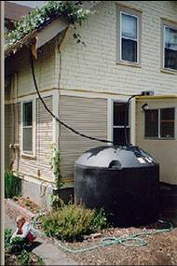
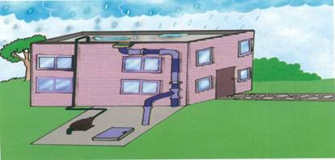
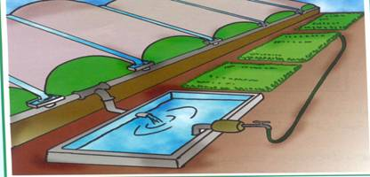

الحزمة التدريبية رقم (8): تقييم ما بعد التدريب

أهداف الحزمة:
  - معرفة مقدار المعلومات التي حصل عليها الطلبة وتعلموها؛
  - الحصول على تغذية راجعة حول أدائك والحزم التدريبية؛

المدة الزمنية: 15 دقيقة

خطة التدريب:
- قدم الشكر إلى المشاركين للجهود التي بذلوها ومشاركتهم؛
- ضع ثلاثة ألواح ورقية كبيرة على الجدار؛
- ضع بطاقات من الكرتون على كل لوح ورقي. يجب أن تضع ثلاث نقاط تعلمتها من الورشة على إحدى هذه البطاقات، في حين تحمل بطاقة أخرى النقاط الثلاث التي نالت أكبر قدر من إعجابك، أما اللوح الورقي الأخير فيجب أن تكون عليه ثلاث نقاط تجدها مفيدة.
- قم بمناقشة النقاط الرئيسية ؛
- قدم الشكر إلى المشاركين
- قم بتوثيق التقييم واستفد منه في الأنشطة المستقبلية

النصيحة التدريبية رقم (9)
التقييم هو أحد أكثر الخطوات ضرورة في عملية التدريب. استخدمه لتطوير مهاراتك التدريبية، وفي الإعداد للمادة ولوجستيات التدريب.

الأدوات المساعدة
- اللوح الورقي القلاّب
- ورق اللوح القلاب
- بطاقات كرتونية

